|  |  |  |
| --- | --- | --- |
| Materialien/Kompetenz  Herstellen eines Schlüsselanhängers – Handgeführte Anreißwerkzeuge |  | Metalltechnik  MT01.01.03.01 |
| Teilkompetenz:   * Ich kann die Bearbeitung eines einfachen Werkstücks planen und die Kontur auf dem Werkstück mit handgeführten Werkzeugen anreißen. * *Ich kann meinen Platz in Ordnung halten.* | |  | | --- | | LernPROJEKT | | LernTHEMA | | LernSCHRITT | |



Ein Bild, das Person, setzend, ziehend enthält.

Anreißwerkzeuge werden in der [Metalltechnik](https://de.wikipedia.org/wiki/Metalltechnik), aber auch in der Holzbearbeitung, verwendet. Sie finden sich in kleineren [Werkstätten](https://de.wikipedia.org/wiki/Werkstatt), aber auch in Großbetrieben.

Anreißwerkzeuge werden für das Anzeichnen auf harten oder glatten Oberflächen verwendet, weil auf solchen Materialien Markierungen mit Stiften oft nicht gut halten. Mit Anreißnadeln oder anderen Anreißwerkzeugen ist dies trotzdem möglich, da die Markierung direkt in das Material geritzt wird.

Beim Anreißen handelt es sich um das Anritzen von Linien in einem Werkstück. Um ein Werkstück anritzen zu können, muss das Werkzeug härter sein als der Werkstoff.

**Sortieren Sie folgende Werkstoffe nach folgenden Kriterien. Der weichste Werkstoff wird zuerst eingetragen und der härteste Werkstoff kommt am Ende.**

**Folgende Werkstoffe stehen zur Auswahl:**

**Stahl, Messing, Diamant, Holz, Papier**

|  |  |
| --- | --- |
| **Nr.** | **Werkstoff** |
| **1** |  |
| **2** |  |
| **3** |  |
| **4** |  |
| **5** |  |



**Vergleichen Sie das Ergebnis mit einer Mitschülerin oder einem Mitschüler.**

1. ******Um die handgeführten Anreißwerkzeuge verwenden zu können, müssen Sie wissen, wie diese heißen und wofür sie verwendet werden. Benennen Sie die Werkzeuge korrekt und überlegen Sie, wie diese benutzt werden. Verwenden Sie dazu den Werkzeugkatalog oder das Fachkundebuch.**

**Tragen Sie die jeweilige Bezeichnung des Werkzeugs auf die erste Linie und die Beschreibung der Verwendung auf die anderen ein.**

Ein Bild, das Text enthält.

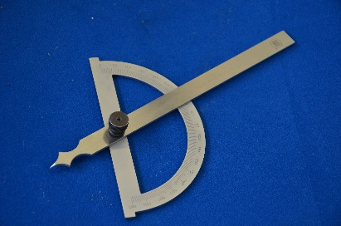

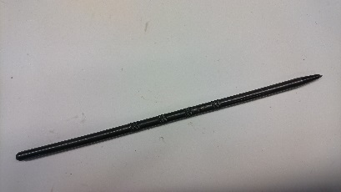

Ein Bild, das Text enthält.

Diese Anreißwerkzeuge benötigen Sie nun, um die Form auf Ihrem Werkstück anzureißen.

## Selbstreflexion

|  |  |  |  |  |
| --- | --- | --- | --- | --- |
| **Reflexionsfragen** | trifft zu | trifft eher zu | trifft eher nicht zu | trifft nicht zu |
| Ich kann die Bearbeitung eines einfachen Werkstücks planen und die Kontur auf dem Werkstück mit handgeführten Werkzeugen anreißen. |  |  |  |  |
| *Ich kann meinen Platz in Ordnung halten.* |  |  |  |  |
| Wie zufrieden bin ich auf einer Skala von 1 (gar nicht) bis 10 (sehr) mit meiner neuen Kompetenz? Kreisen Sie ein. | 1 2 3 4 5 6 7 8 9 10 | | | |

|  |  |  |
| --- | --- | --- |
| **Ich habe …** | |  |
|  | meinen Lernschritt im Ordner eingeheftet. | |
|  | den Arbeitsauftrag erledigt und das entsprechende Feld in der Lernwegeliste markiert. | |